1. Для создания учетной записи в сервисе Вам необходимо перейти по ссылке: <https://mega.nz/>.

2. Нажмите на кнопку “Create Account”.

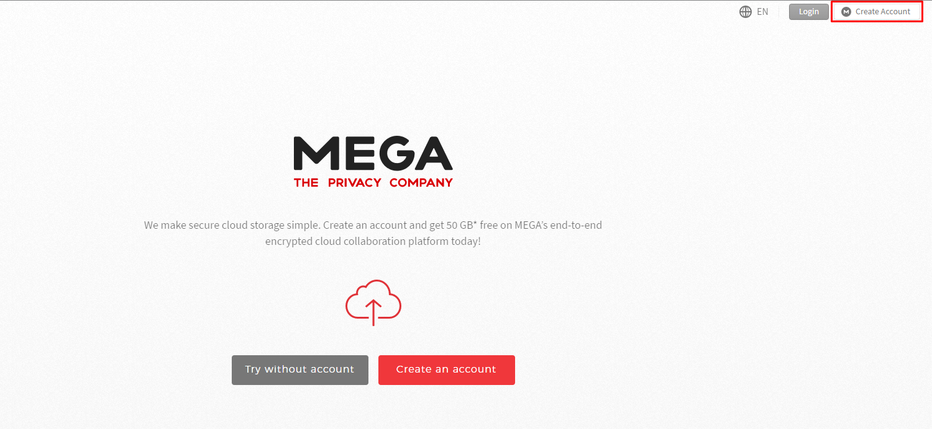

3. В открывшемся окне заполните необходимые данные, нажмите на кнопку “Create Account”.

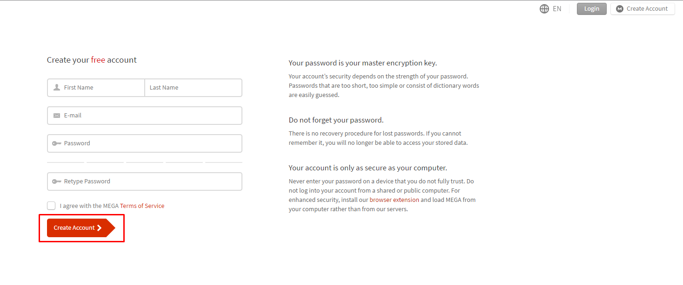

4. Подтвердите регистрацию через e-mail.

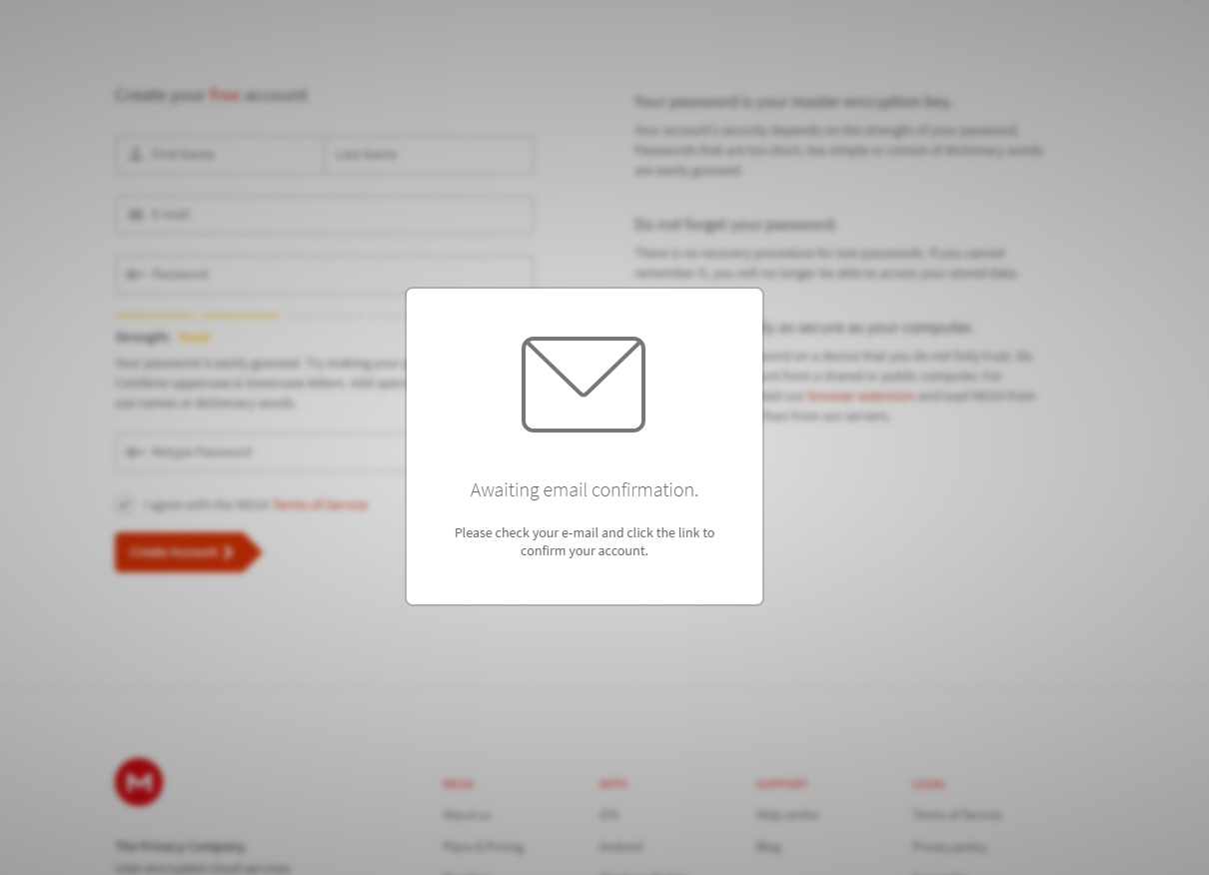

5. В следующем окне введите свой логин и пароль и нажмите на кнопку “Confirm your account”.

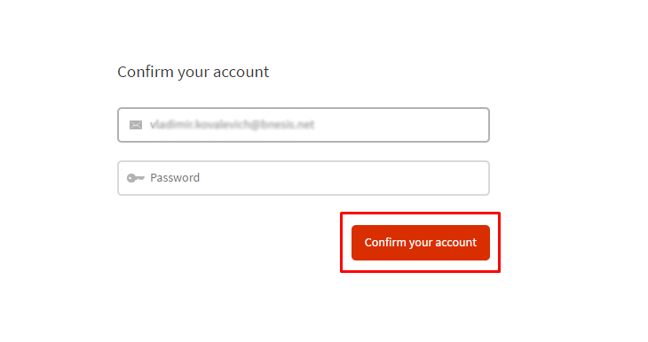

6. Выберите тип аккаунта.

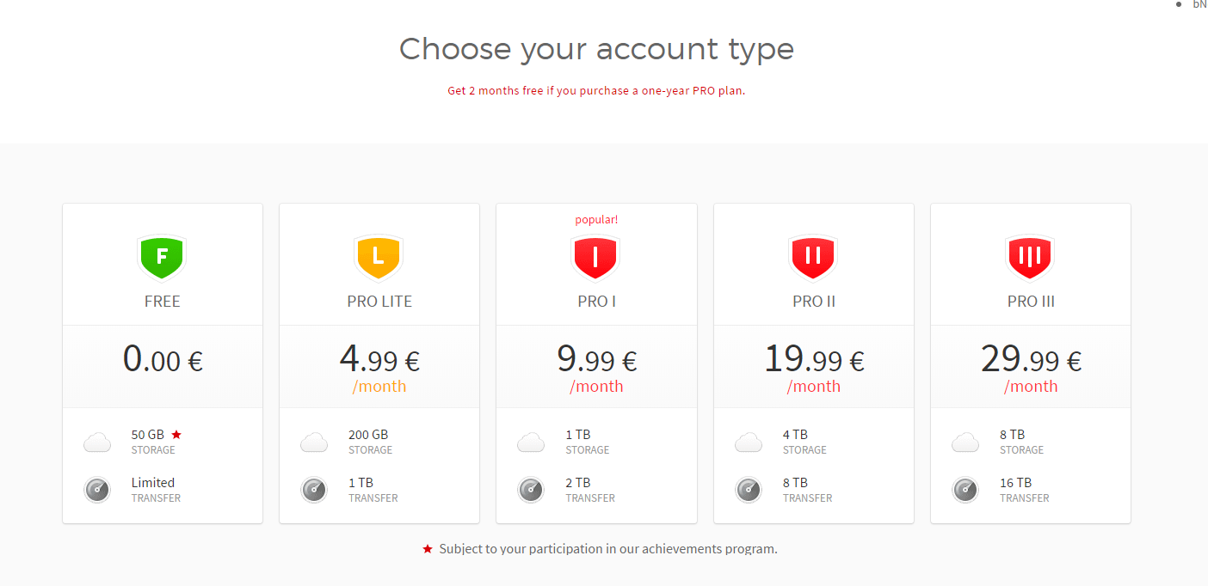

7. Учетная запись создана.

8. Для регистрации приложения кликните по боковому меню.

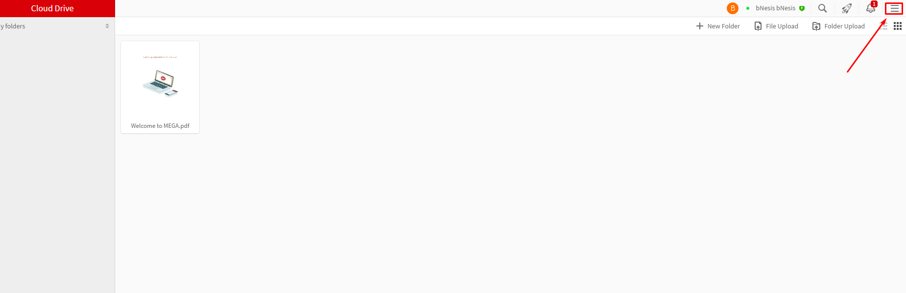

9. Кликните по разделу “Developers”.

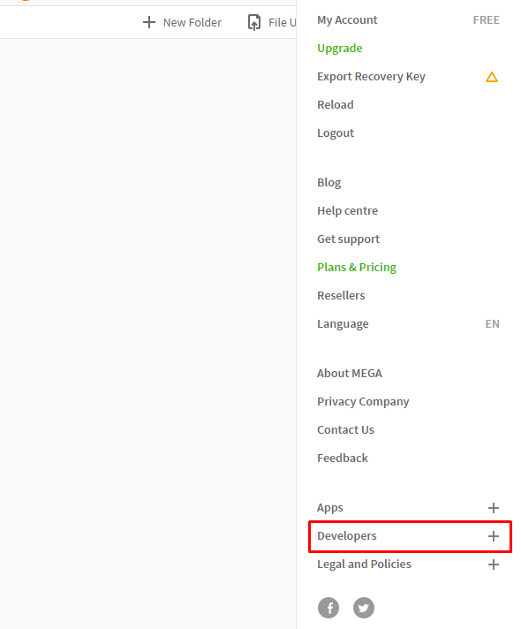

10. Перейдите к документации.

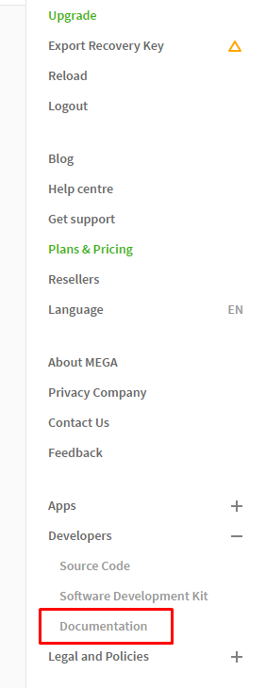

11. На открывшейся странице документации перейдите к Core SDK.

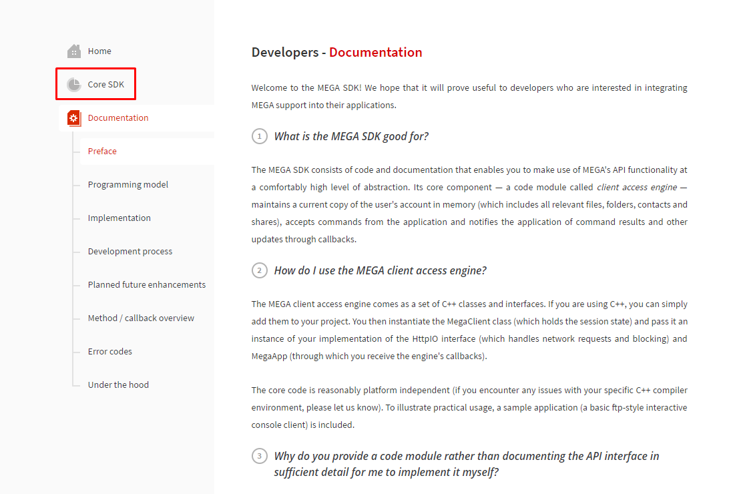

12. Нажмите на кнопку “Create an App”.  
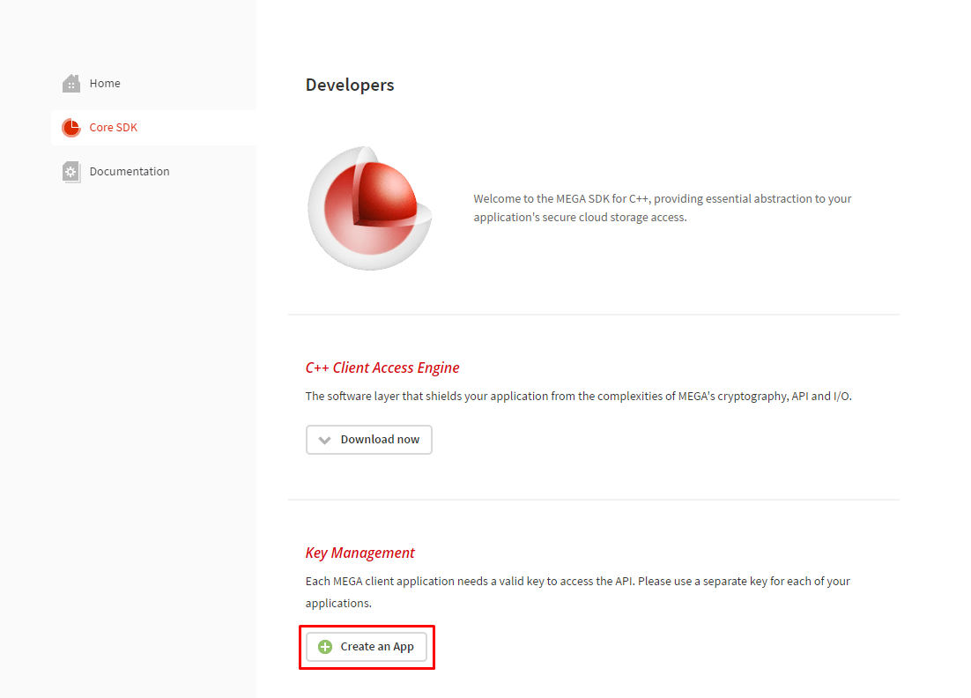

13. Заполните форму и нажмите на “Save”.

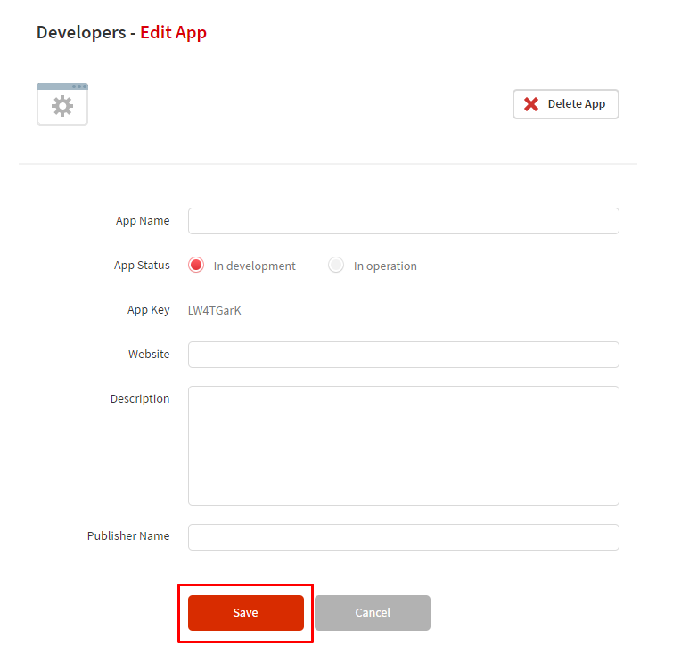

14. Теперь Вы можете получить ключ для приложения и использовать его для авторизации в сервисе совместно с логином и паролем учетной записи.

